МКООУ Ордынская санаторная школа

Творческий проект
Картина технике витраж
«Русалочка»

Ученицы
8 класса
Зырянова Настя
Учитель: Мурашкина Д.К

Ордынск, 2012
СОДЕРЖАНИЕ

1 Выбор и обоснование темы………………………………………3
2 Исторические справки…………………………………………….3
3 Выбор изделия…………………………………………………….6
4 Используемые материалы………………………………………..6
5 Технология выполнения………………………………………….6
6 Экономический расчет……………………………………………7
7 Защита проекта……………………………………………………9
Список литературы………………………………………………...9

1 Выбор и обоснование темы
Занимаюсь витражом совсем не давно. Я очень люблю рисовать, а когда я узнала, что есть такая техника очень сильно заинтересовалась. Картины выполненные в технике витраж очень актуально на данный день, не в каждом доме можно встретить картины подобного рода. Поэтому я заинтересована в этом.
2 Исторические справки
Для обозначения мозаики расписных оконных стекол, называемой у нас витражами, в европейских языках нет единого по форме и однозначного по содержанию термина. При наименовании этих произведений (например: stained glass windows, painted glass - в английском языке; Glasgemalde - в немецком) описательными понятиями пользуются далеко не случайно. Их смысл указывает на то, что производство витражей как самостоятельный вид декоративно-прикладного искусства появилось в сравнительно недавнее историческое время. И только французский термин "vitrail", от которого происходит и наше название "витраж", содержит в своей основе латинское слово "vitrum", указывающее на предысторию этого вида искусства.
Первые сведения об использовании стекла в отделке общественных зданий мы находим в трактате Плиния Старшего "Naturalis historia". Подробно излагая историю искусства создания павиментов (наборных полов, в основе которых лежат живописные картины), Плиний отмечает, что только в его время, то есть не ранее последней четверти I века до н. э., "вытесненные с земли павименты перешли на своды, уже из стекла" . Позднее в литературе имеются лишь отдельные упоминания об использовании цветного стекла в оконных переплетах. Они относятся к IV-VII векам и происходят из Византии. Первые прототипы средневекового витража, обнаруженные в церквях монастырей Джарроу и Монкуирмот на северо-востоке Англии, датируются 7 веком. Здесь уже использованы орнаментальные и фигурные стекла, хотя и не окрашенные. Возможно, старейшим из дошедших до нас фрагментов витражей с полноценной росписью является голова из лоршского монастыря (ныне хранится в музее земли Гессен в Дармштадте). Датируют этот фрагмент по-разному, однако, вероятнее всего, он был создан во второй половине 9 века.
Вплоть до начала 12 столетия витражи встречались редко, хотя в письменных источниках сообщается, что церкви уже украшали выполненными из цветного стекла сценами из Библии и житий святых, а также монументальными портретами отдельных исторических и легендарных лиц. В Средние века сведения о живописных стеклах встречаются в источниках XI столетия. Ученый монах Феофил в книге "Scedula diversarum artium" писал: "Ты, кто прочтешь эту книгу! Я не скрыл от Тебя ничего, что мне известно. Я научил Тебя тому, что знают многие греки в искусстве подбора и смешения красок, итальянцы - в чеканке серебра, в нарезах слоновой кости, шлифовке тонких камней, чем славна Тоскана, в искусствах Дамаска, какими владеют арабы, тому, чем сильна Германия: в ковке золота, железа, меди; в сочетании драгоценного и блестящего оконного стекла, какими славна Франция".
Наиболее ранние из сохранившихся витражей, созданные в середине XI века, находятся в Германии. Они вставлены в оконные проемы центрального нефа Аугсбургского собора. Известно, что аугсбургские витражи были изготовлены в монастыре Тегернзее, расположенном неподалеку от Аугсбурга, где в XI веке были витражные мастерские.
К 1140-1144 годам относятся витражи церкви Сен-Дени близ Парижа, сохранившиеся до наших дней лишь во фрагментах. Художественная школа, находившаяся при монастыре Сен-Дени, развивалась под руководством министра короля Людовика VII - аббата Сугерия. Для поднятия престижа королевской власти Сугерий предпринял строительство собора Сен-Дени, служившего усыпальницей французских королей. Для украшения собора он пригласил крупнейших мастеров своего времени, которые значительно расширили круг сюжетов, традиционно использовавшихся в композиции витражей. Заимствованные из Библии, эти сюжеты давали простор для творческой фантазии художников. В Сен-Дени соединились элементы и мотивы, которые мы теперь считаем характерными признаками готического искусства, став основой для возникновения нового стиля - готики.
Прозрачность строений готической архитектуры привела к практически полному исчезновению сплошного пространства стен, а тем самым - и главного носителя живописных изображений, использовавшихся в романском искусстве. Компактное стенное пространство романской эпохи преобразовалось в готическую просвечивающую систему колонн и окон. Первыми соборами, построенными в готическом стиле, были Нотр-Дам в Париже и Кентерберийский собор. В ходе многочисленных перестроек в Кентербери хоры часовни Святой Троицы, апсида и усыпальница Томаса Бекета получили новые большие окна, заполненные историческими сюжетами. В усыпальнице впервые в средневековом искусстве были созданы повествовательные описания современных событий.
Наивысшего подъема витражное искусство Франции достигло в XIII веке. Главный центр производства расписных стекол переместился в Шартр, где образовалась самостоятельная школа мастеров. Известно, что только за первую половину XIII века художниками этой школы были изготовлены витражи более чем для 200 готических окон. Эти данные свидетельствуют о размахе деятельности и популярности шартрских мастеров. Шартрская школа в начале XIII века играла ту же роль, что и Сен-Дени в XII столетии.
Во второй половине XIII века и далее - в течение XIV столетия, с историческим нисхождением готики, предпосылки для дальнейшего продуктивного развития витража оказываются утраченными. Весь дальнейший путь живописи (ответвлением которой в своем существе явился в ту пору витраж как вид искусства, оперирующий фигуративными красочными изображениями на плоскости) во времена поздней готики и, в особенности, с наступлением Раннего Ренессанса, был направлен на нарастающее объективирование зримых образов, на все более тесное их соотнесение с реальной эмпирией. Этот путь означал неминуемый отход от тех форм претворения, которые в пору ранней и зрелой готики дали в искусстве витража примеры высочайшей художественной результативности. Отступая от принципов монументальной мозаики цветовых плоскостей, витраж с своей изобразительной сути и в технических приемах все более приближался к живописной картине, неизбежно утрачивая при этом изначально присущие ему сильные качества. Решающим признаком витражных созданий времен зрелой готики была их ансамблевость, в своем предельном выражении объединявшая обширные циклы оконных композиций во всеохватывающую изобразительную оболочку храмового интерьера. Вразрез с этим в поздней готике и в еще большей мере в раннеренессансные десятилетия в искусстве витража нарастают черты станковости и, как естественно следствие этого, устанавливается "штучность" витражных работ, превращение их в отдельные автономные объекты, сопутствуемое утратой подлинной монументальности. А с наступлением Ренессанса, с исчезновением каркасных форм готической архитектуры витраж лишается естественной среды своего существования и утрачивает статус эпохально-значимой художественной отрасли, равноправной с другими видами искусства.

3 Выбор изделия
Выбором этого изделия послужило, то что в свой интерьер мне захотелось добавить оригинальности.

4 Используемые материалы
Вам потребуется 1 рамка, кисть, баночка для воды, краски (оранжевый, желтый, телесный, голубой, красный, фиолетовый, фиолетовый с блестками, зеленый) карандаш, резинку, альбомный лист.
5 Технология выполнения
Рисунок 1-Эскиз
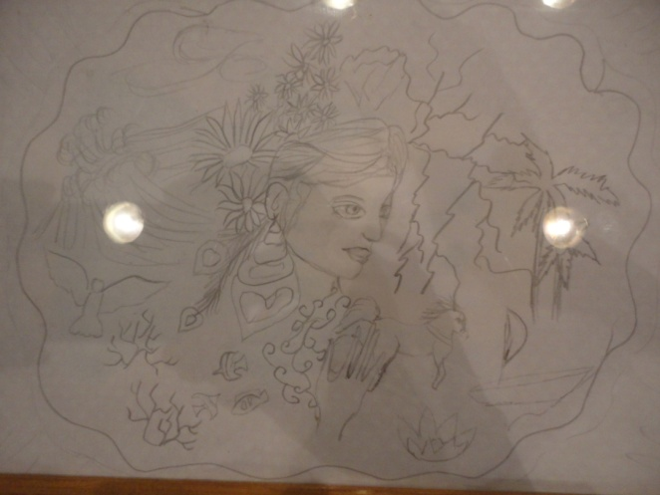
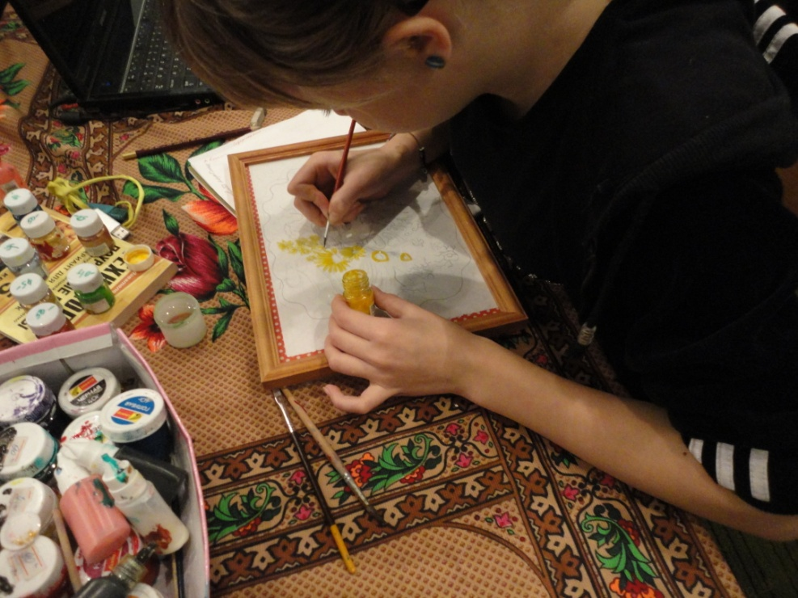
Рисунок 2-Нанесение красок
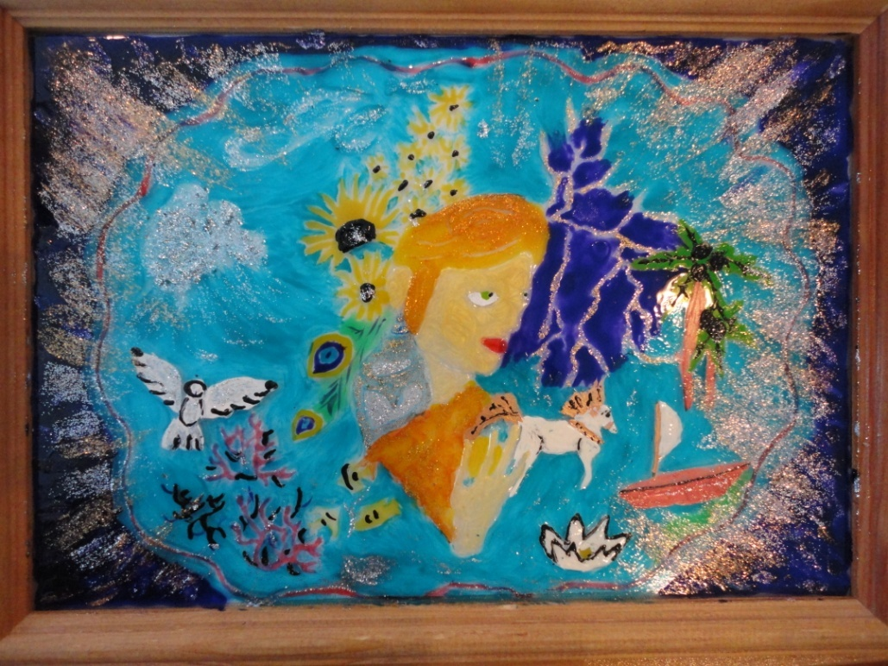
Рисунок 3-Готовое изделие

6 Экономический расчет

№ п/п | Наименование используемых  Материалов. | Цена (руб ). | Расход материалов на изделие. | Затраты на материалы  (руб).
1. | Альбомный лист А4 | 15 руб. | 1 л. | 50 коп.
2. | Карандаш | 6 руб. | 1 шт. | -
3. | Резинка | 5руб. | 1 шт. | -
4. | Рамка А4 | 80 руб. | 1 шт. | 80 руб.
5. | Кисть | 5 руб. | 1 шт. | -
6. | Краски по витражу оранжевый, | 40 руб. | 1 шт. | 10 руб.
7. | желтый | 40 руб. | 1 шт. | 10 руб.
8. | зеленый | 40 руб. | 1 шт. | 10 руб.
9. | фиолетовый с блестками | 40 руб. | 1 шт. | 10 руб.
10. | фиолетовый | 40 руб. | 1 шт. | 10 руб.
11. | телесный | 40 руб. | 1 шт. | 10 руб.
12. | красный | 40 руб. | 1 шт. | 10 руб.
13. | голубой | 40 руб. | 1 шт. | 10 руб.
Итого: |  |  |  | 160 руб. 80 коп.

7 Защита проекта
Свободное время занимаюсь данной техникой, она мне приносит много удовольствия я могу создавать картины неповторимые. Стараюсь вложить душу в каждое изделие и наверно поэтому они получаются такими какими необычными.
Себестоимость моего изделия составляет 160 руб. 80 коп.
А также эта техника отличный подарок на любой праздник. Главная фантазия.
Список литературы:
- Родина М. Е. Витражные стекла из раскопок во Владимире и Суздале. / Материалы по средневековой археологии Северо-Восточной Руси. М., 1991.
- Волобаева Т. В. Витражи Императорского Стеклянного завода XIX века. / Петербургские чтения — 97. Материалы энциклопедической библиотеки «Санкт-Петербург — 2003». СПб., 1997. С.422—424.
- Шульгина Т. М. Витражи Э. Тоде. / Краеведческие записки. Исследования и материалы. Выпуск 5. Л., 1997.
- Иванов Е. Ю., Севастьянов К. К. Список утрат петербургских витражей (1917—1998). СПб., 1998.

